关于实施会计凭证影像化原始单据粘贴
注意事项的通知

各部门、各学院：
在各部门、学院和广大师生的支持和配合下，会计凭证影像化工作经过一周的试运行，现已进入正式运行阶段。根据试运行期间凭证粘贴及扫描过程中存在的问题，财务处适时调整了部分原始单据粘贴要求，现对凭证影像化对原始单据粘贴具体要求明确如下：
1.规格小于A4纸的原始凭证（增值税专用发票抵扣联除外）必须粘贴在票据粘贴单（附件1）上，统一采用单层平铺式，按照从上到下、从左到右的顺序依次粘贴在票据粘贴单划定的粘贴范围内，票据之间不可相互覆盖遮挡，机票请撕除虚边后再粘贴，增值税专用发票抵扣联无需粘贴。票据统一使用胶水粘贴，固定票据四边及中心点，确保纸面平整无折叠，请勿使用固体胶、双面胶、订书针等。
2.规格等于或者大于A4纸大小的票据（电子发票需用A4纸横向或纵向打印）及非票据原始凭证（如合同、审批表、通知等）无需粘贴，拆开附在报销材料中即可；A3幅面的材料（如会议通知）需裁剪成为A4幅面。
3.多张票据粘贴单之间、报销单与票据粘贴单之间均不需粘贴或装订，请使用燕尾夹固定；
4.如原始单据上需要签字或说明，请在票据正面空白处签字或添加说明；
5.由于凭证影像化需要双面扫描，请不要使用二次用纸打印票据粘贴单；
6.票据粘贴完毕后，请在粘贴单右侧填写本笔报销业务总张数、本粘贴单所处张数及本张粘贴的票据张数（含正反面）和金额。其中，本笔报销业务总张数=票据粘贴单张数+等于或大于A4纸大小的原始凭证张数。
同时，试运行以来的凭证电子影像资料也将于近期同步到“智慧财务平台—经费项目”模块，以供查询使用。
凭证电子影像化咨询电话：65227663、65227665。

附件：1、票据粘贴单
2、票据粘贴示例
财务处
2021年11月30日

附件1、票据粘贴单
此笔报销业务共（ ）张，本粘贴单为第（ ）张。本页粘贴单正反面共（ ）张票据，金额共（ ）元。
本区域请不要粘贴票据

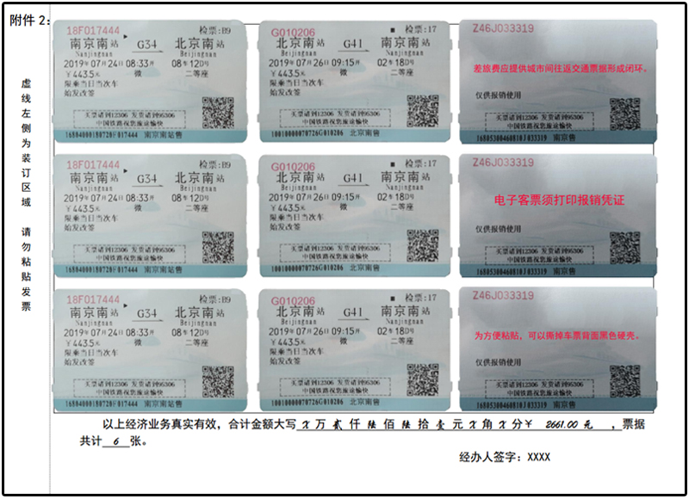
附件2、票据粘贴示例：

此笔报销业务共（ ）张，本粘贴单为第（ ）张。本页粘贴单正反面共（ ）张票据，金额共（ ）元。

本区域请不要粘贴票据

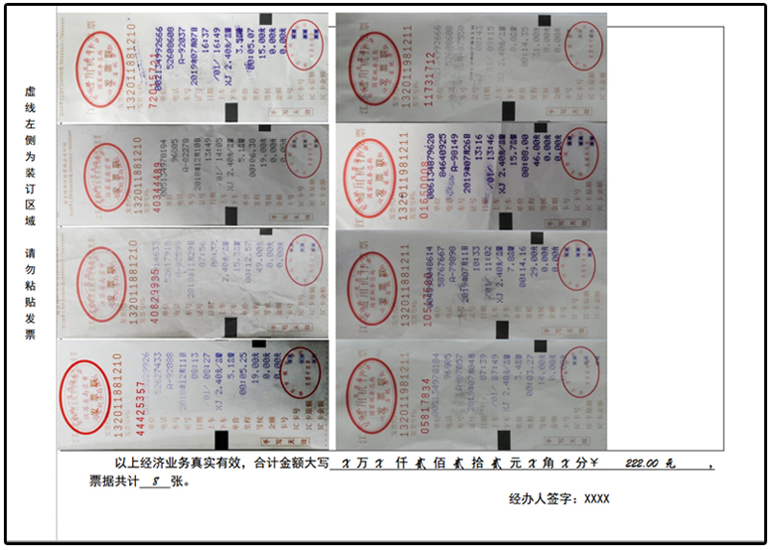
此笔报销业务共（ ）张，本粘贴单为第（ ）张。本页粘贴单正反面共（ ）张票据，金额共（ ）元。本区域请不要粘贴票据

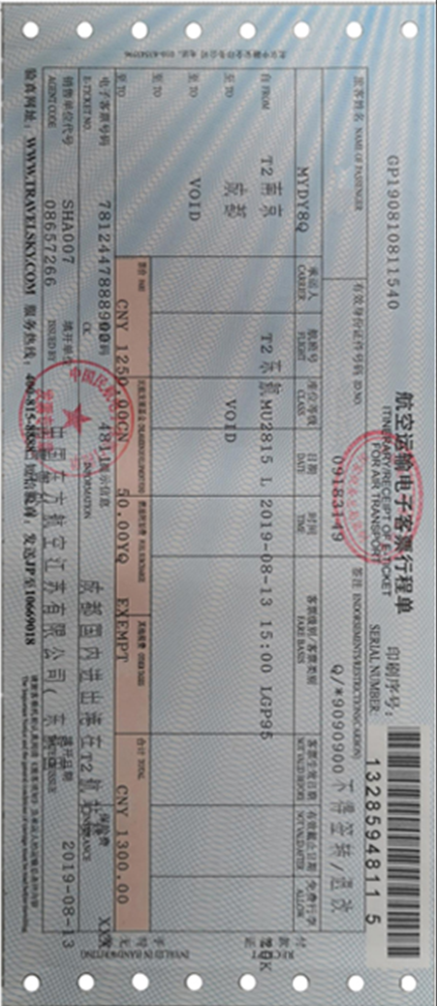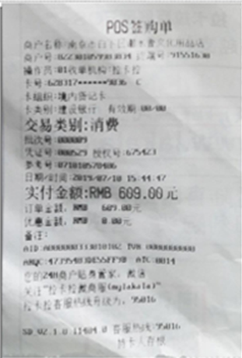
此笔报销业务共（ ）张，本粘贴单为第（ ）张。本页粘贴单正反面共（ ）张票据，金额共（ ）元。本区域请不要粘贴票据

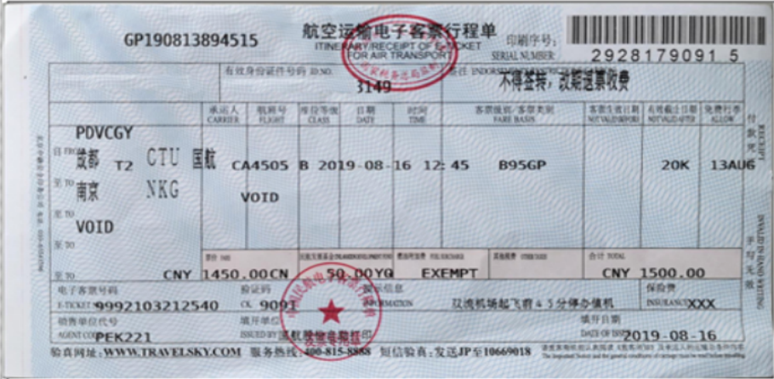

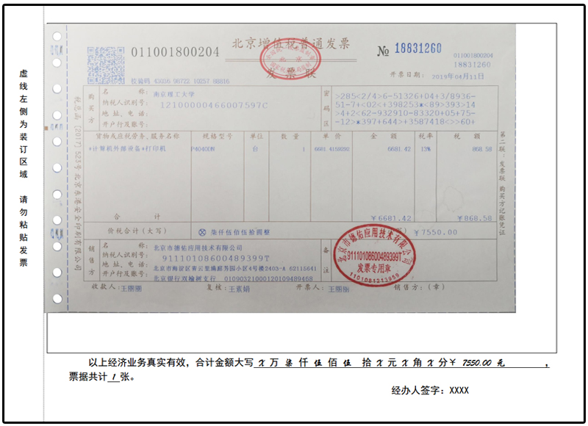
此笔报销业务共（ ）张，本粘贴单为第（ ）张。本页粘贴单正反面共（ ）张票据，金额共（ ）元。本区域请不要粘贴票据

